java compiler level does not match the version of the installed java project facet错误的解决

我们在工作的时候经常要使用到eclipse,将项目导入，或者新建项目，但是有时候会出现一个莫名其妙的问题：java compiler level does not match the version of the installed java project facet，如下图所示：

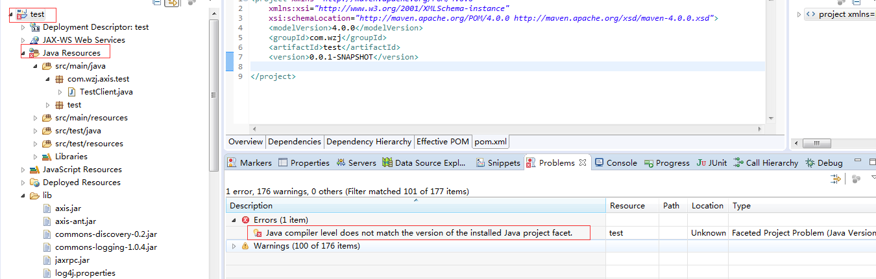

其实要解决也很简单，在资源管理器下，找到项目所在的目录，在.settings子目录里面，用文本编辑器打开org.eclipse.wst.common.project.facet.core.xml配置文件，如图所示：

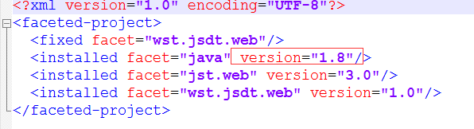

修改红色画线部分，让它与项目的编译器版本设置保持一致即可。

我们也可以查看自己的编译器版本，在项目上右键🡪properties🡪java complier中可见

